

***Правила безопасного поведения детей перед началом поездки, во время посадки и поездки в автобусе***

**1.*Производить какие-либо самостоятельные действия без разрешения руководителя запрещено!***

**2.**Спокойно, не торопясь, соблюдая дисциплину и порядок, собраться у места посадки;  
 **Выходить на посадочную площадку разрешается только после полной остановки автобуса**!

**3.**Узнать у сопровождающего номер своего посадочного места.

**4.**Спокойно, не торопясь и не толкаясь, войти в салон, занять место для сидения, пристегнуться ремнём безопасности.

**5.** Во время движения автобуса **запрещается**:

-быть не пристегнутыми ремнями безопасности во время движения транспорта;

-стоять в проходах между сиденьями;

-нарушать дисциплину;

-вскакивать со своего места, ходить по автобусу, отвлекать водителя разговорами и криками, создавать ложную панику;

-открывать окна, форточки и вентиляционные люки без разрешения водителя или сопровождающего,

**-** высовываться из окна и выставлять в окно руки

**6.** При плохом самочувствии, внезапном заболевании или в случае травматизма – сообщи сопровождающему

**7.** По окончании поездки, после полной остановки автобуса, с разрешения сопровождающего спокойно, не торопясь выйти из транспортного средства. При этом первыми выходят те, кто занимал места у выхода из салона.

**Не покидать место высадки до отъезда автобуса!**

***Требования безопасности в экстренных ситуациях***

При возникновении аварийных ситуаций (технической поломки, пожара и т.п.) по указанию водителя нужно быстро, без паники покинуть автобус.

В случае захвата автобуса террористами необходимо соблюдать спокойствие, выполнять все указания без паники и истерики.

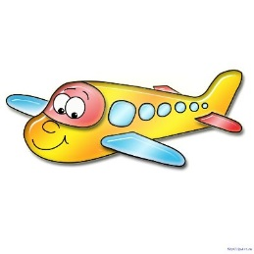

***Правила безопасного поведения детей при авиаперелётах***

**1.*Производить какие-либо самостоятельные действия без разрешения руководителя запрещено.***

**2.** Для более удобного прохождения досмотра в аэропорту удобно иметь рюкзак или маленькую сумочку. Положите туда вещи, которые обычно пищат на металлоискателе. К таким вещам относятся: мобильный телефон, часы, ремень, кошелек с мелочью и т.д. Сделав это заранее, вы сможете пройти досмотр гораздо быстрее.

**3.**В целях безопасности полета и сохранности личного  имущества не следует оставлять багаж без присмотра. Большие, крупные сумки и чемоданы лучше сдать в багаж при регистрации.

**4.** Чтобы проще было найти багаж, перед отправкой прикрепите к ручке что-то яркое, например, ленточку или брелок.

**5.** Узнайте у сопровождающего номер своего посадочного места.

**6.** Поднявшись на борт самолета, спокойно, не торопясь и не толкаясь, пройдите в салон, займите своё место, пристегнитесь ремнём безопасности. В кармане кресла можно найти подробную инструкцию, в которой указаны места расположения запасных выходов и другая необходимая информация, которая может оказаться полезной во время полета.

**6.**Для решения возникших в процессе полета вопросов, можно обратиться к сопровождающему или к бортпроводнику.

**7.**При приземлении лучше потуже затянуть ремень. Некоторые пилоты очень резко оттормаживаются. При этом иногда больно закладывает уши. Чтобы этого не происходило нужно жевать жвачку, пить, зевать, зажать нос пальцами и выдуть воздух через уши (самый действенный способ).  
**8.**Нельзя вставать с кресла до полной остановки самолета.

***Требования безопасности в экстренных ситуациях***

В случае экстренной ситуации необходимо без паники выполнять все указания командира корабля и экипажа.

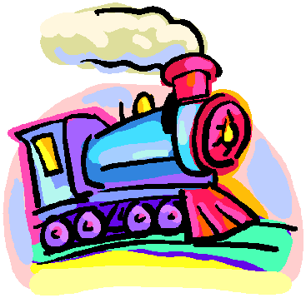***Правила безопасного поведения детей***

***на объектах***

***железнодорожного транспорта***

**1.*Производить какие-либо самостоятельные действия без разрешения руководителя запрещено.***

**2.** На железнодорожных станциях переход через железнодорожное полотно производится только в специально оборудованных местах (переходных мостиках). Где их нет - вдали от “стрелок” и перешагивая через рельсы.

**3.**При переходе путей необходимо убедиться в отсутствии поблизости поезда с одной либо с другой стороны; в целях безопасности необходимо ориентироваться на световую и звуковую сигнализацию, положение шлагбаума. **Запрещено** перемещаться под вагонами, через автосцепки, а также перебегать пути перед приближающимся поездом.

**4.** Запрещается размещать на рельсах какие-либо предметы.

**5.**Запрещается играть вблизи железнодорожного полотна, подниматься по металлическим фермам мостов и опор контактной сети, находящихся под напряжением, касаться лежащих на земле электропроводов.

**6.**Не рекомендуется стоять близко (ближе двух метров) к краю платформы, размещать личные вещи, багаж; при движении вдоль железнодорожного пути подходить к крайнему рельсу ближе 3 – 5 метров.

**7.**Посадка в вагоны и высадка из вагонов производится только после окончательной остановки поезда. Выход из вагона разрешен только на платформу.

**8.**При движении поезда **запрещается** открывать двери вагонов, использовать рычаг стоп-крана не по назначению, подходить к титану с горячей водой.

**9.** Вся группа, заняв места в поезде, едет до конечного пункта, не передвигаясь из вагона в вагон. Стоять в тамбуре запрещается.

**Категорически запрещается во время нахождения в пути выходить из вагонов на платформы во время стоянок, передвижение без особой надобности по составу.**

**10.** Необходимо оказывать помощь товарищам.

**11.** Немедленно докладывать руководству об ухудшении самочувствия и травмах

***Требования безопасности в экстренных ситуациях***

В случае если вы оказались между двумя движущимися по соседним путям поездами, необходимо немедленно сесть или лечь на землю и дождаться пока не пройдут поезда, затем отойти в безопасное место.

В случае экстренной эвакуации необходимо без паники, внимательно и осторожно, с самыми необходимыми вещами покинуть вагон, оказывая при этом посильную помощь товарищам.

